**Dokumentacja: klasa *Stats***

Klasa Stats służy do zapisywania i odczytywania z pliku tekstowego pseudonimu oraz wyniku gracza. Za wynik przyjmujemy numer ostatniego pokoju w jakim był gracz. Pseudonim gracz podaje na końcu. Klasa zawiera dwie zmienne:

*PlayerName* typu string – przechowuje pseudonim gracza *Score* typu int – przechowuje wynik gracza.

Klasa zawiera także trzy metody:

***Save* :**

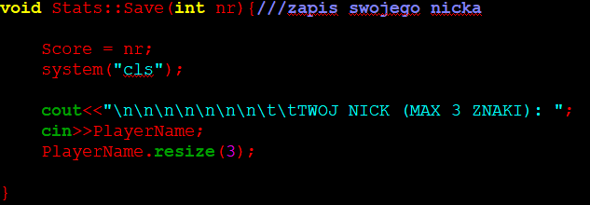

W argumencie otrzymuje wartość typu int którą przypisuje zmiennej Score i zwraca void. Metoda też odpowiada za wpisanie przez gracza swojego pseudonimu i zapisuje go pod zmienną PlayerName i od razu zmienia długość na 3 znaki ( dzięki temu tabela wyników jest czytelna ).

Metoda na początku czyści ekran ponieważ jest wykonywana po zakończeniu rozgrywki.

***Write:***

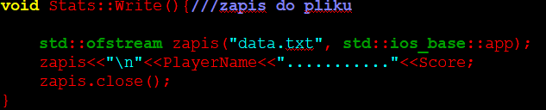

Metoda nie otrzymuje żadnych argumentów oraz zwraca void. Odpowiada za wpisanie zmiennych do pliku tekstowego o nazwie „data.txt”. Zmienne są oddzielone kropkami dla estetyki wyświetlania.

***Read:***

Metoda nie otrzymuje żadnych argumentów oraz zwraca void. Odpowiada za odcztywanie informacji z pliku tekstowego oraz wyświetlanie tych informacji. Wywoływana jest kiedy gracz z menu wybierze opcję „Tabela Wynikow” .

